Синтез, электрохимические свойства и фазовые превращения при (де)интеркаляции лития в катодных материалах с общей формулой Li(Fe,Mn,Co)PO₄
Суманов В.Д.
¹ МГУ им. М. В. Ломоносова, Химический факультет, Москва, Россия
e-mail: wertuals@mail.ru
Фазовые превращения, происходящие при (де)интеркаляции щелочного металла (например, лития или натрия) имеют определяющее влияние на электрохимические свойства катодных материалов металл-ионных батарей. Одним из наиболее изученных примеров в этой области является хорошо известный катодный материал LiFePO₄ со структурой оливина[1]: вследствие термодинамических особенностей при (де)интеркаляции лития происходит фазовый переход с образованием обогащенной и обедненной литием фаз, вследствие чего (де)интеркаляция лития происходит медленнее, чем в материалах с однофазным механизмом извлечения/внедрения лития при прочих равных условиях. Известно, что кинетические факторы могут влиять на фазовые трансформации, например, в малых частицах LiFePO₄ (<30 нм) наблюдается преимущественно однофазный механизм с образованием твердого раствора Li_{x}FePO₄[2]. Так, катионное разупорядочение в M2 позиции (позиция d-металла в структуре оливина) снижает возможность формирования новой (обогащенной или обедненной литием) фазы и способствует таким образом увеличению общего вклада однофазного механизма в процесс (де)интеркаляции лития.
Рис. 1. Фрагмент дифрактограммы: трансформация пика 211/020 в процессе внедрения лития (разряд) в LiFePO₄, LiFe_{1/2}Mn_{1/2}PO₄, LiFe_{1/3}Mn_{1/3}Co_{1/3}PO₄.
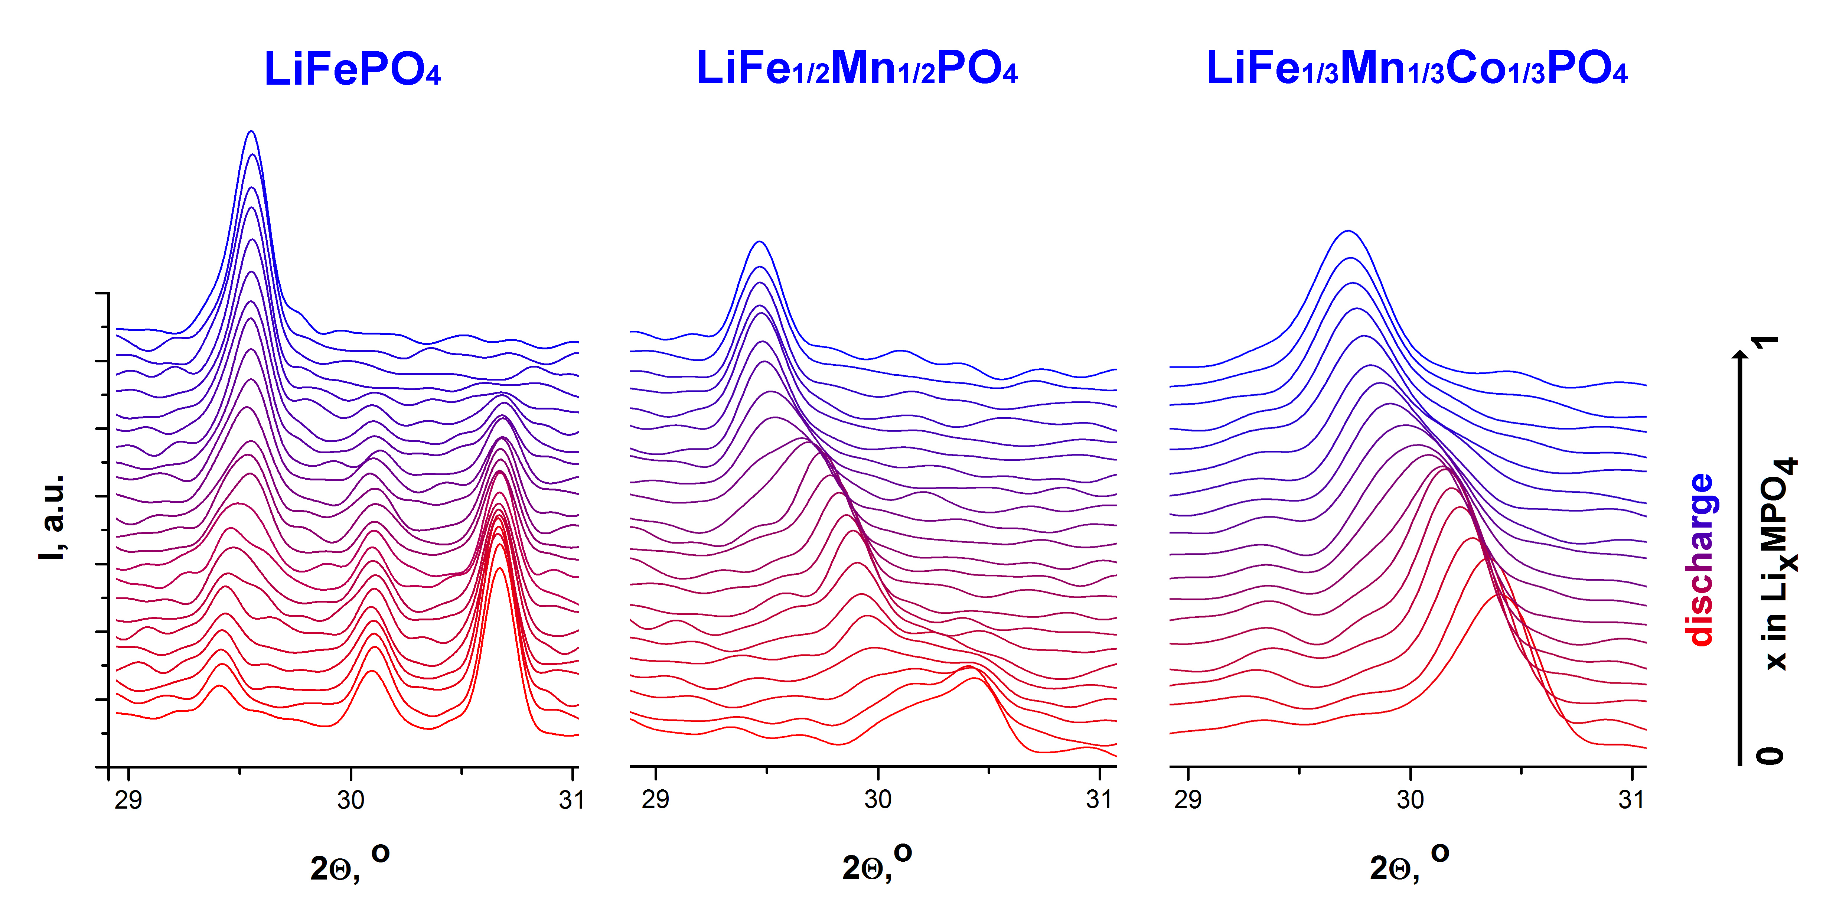
В докладе будет проведено подробное обсуждение методики синтеза, электрохимических свойств полученных материалов, а также фазовых превращений в процессе (де)интеркаляции лития в оливинах с общей формулой Li(Fe,Mn,Co)PO₄.
Литература
[1] A. K. Padhi; K. S. Nanjundaswamy; J. B. Goodenough, J. Electrochem. Soc., 144 (1997), 1188.
[2] R. Malik, F. Zhou and G. Ceder, Nat. Mater., 10 (2011), 587.
[3] O. A. Drozhzhin, V. D. Sumanov, O. M. Karakulina, A. M. Abakumov, J. Hadermann, A. N. Baranov, K. J. Stevenson, E. V. Antipov, Electrochim. Acta, 191 (2016), 149.

